Tweede Adventzondag 10 december 2023

Welkom en mededelingen

Aanvangslied: LB 435 : 1 en 3 Hef op uw hoofden, poorten wijd

Bemoediging en groet

Een kind steekt de adventskaars aan en een kind leest een gedichtje

Gebed

Lied: LB 451 : 1, 2 en 4 Richt op uw macht, o Here der heerscharen

Kindermoment rond het Adventsproject: ‘Weet jij hoe laat het is?’

Zingen projectlied
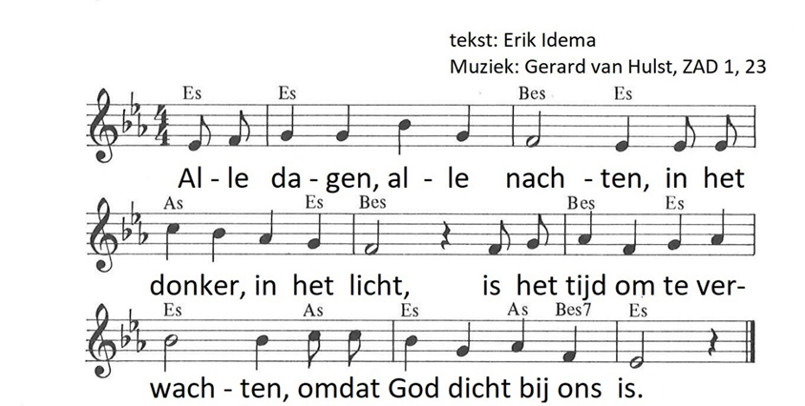

Bij het water klinken woorden
van de stem in de woestijn.
Zo laat God de mensen horen:
‘Ik zal altijd bij je zijn.’

Uitleg bij de liturgische bloemschikking

Lezingen:
Jesaja 40 : 1 – 5
Johannes 1 : 6 – 7 en 19 – 31

Lied: LB 456b : 1, 2 en 3 Kwam van Godswege

Verkondiging

Lied: LB 439 : 1, 2 en 3 Verwacht de komst des Heren

Pastorale mededelingen
Voorbeden

Collecte

Lied: LB 377 : 1, 2, 3 ,4 en 5 Zoals ik ben, kom ik nabij
gereedmaken tafel en kinderen komen terug

Tafelgebed – lofprijzing,
uitlopend op 3 x Heilig: LB 413 : 2 Alles wat U prijzen kan

Inzettingswoorden – Avondmaalgebed

Lied: ‘Agnus Dei’ : LB 408d Lam Gods, dat de zonden der wereld wegdraagt

Delen van de vredegroet

Nodiging en delen van brood en beker
muziek: versies van Agnus Dei:
Sela: https://www.youtube.com/watch?v=7poBBwM6T7c
Opwekking 633 (M.W.Smith) https://www.youtube.com/watch?v=QotT7TYjb5Y
Oekraïens koor: https://www.youtube.com/watch?v=W-2CVjPgPoI

Danklied: LB 438 : 1 en 4 God lof! Nu is gekomen

Zegen

